## 高数第七章《一元微积分的应用》

本章包括导数应用与定积分应用两部分，其中导数应用在大题中出现较少，而且一般不是题目的考察重点；而定积分的应用在历年真题的大题中经常出现，常与常微分方程结合。典型的构题方式是利用变区间上的面积、体积或弧长引出积分方程，一般需要把积分方程中的变上限积分单独分离到方程的一端形成“＝∽”的形式，在两边求导得到微分方程后套用相关方程的对应解法求解。

对于导数应用，有以下一些小知识点：

1. 利用导数判断函数的单调性和研究极、最值。其中判断函数增减性可用定义法或求导判断，判定极、最值时则须注意以下两点： A. 极值的定义是：对于的邻域内异于的任一点都有＞或＜,注意是＞或＜ 而不是≥或≤； B. 极值点包括图1、图2两种可能，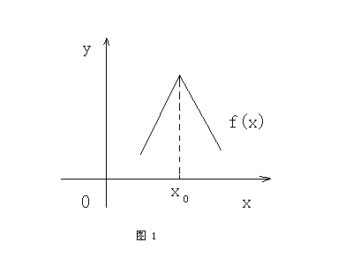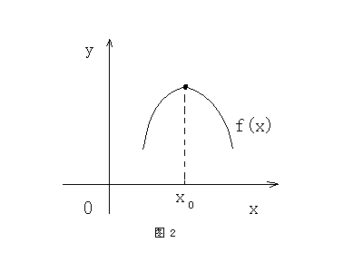所以只有在在处可导且在处取极值时才有。以上两点都是实际做题中经常忘掉的地方，故有必要加深一下印象。
2. 讨论方程根的情况。这一部分常用定理有零值定理（结论部分为）、洛尔定理（结论部分为）；常用到构造辅助函数法；在作题时，画辅助图会起到很好的作用，尤其是对于讨论方程根个数的题目，结合函数图象会比较容易判断。
3. 理解区分函数图形的凸凹性和极大极小值的不同判定条件：A.若函数在 区间I上的，则在I上是凸的；若在I上的，则在I上是凹的；B.若在点处有且，则当时为极大值，当时为极小值。

其中，A是判断函数凸凹性的充要条件，根据导数定义，是的变化率，是的变化率。可以说明函数是增函数，典型图像是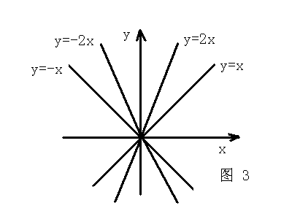； 可以说明函数的变化率在区间I上是递减的，包括以下两种可能：

a.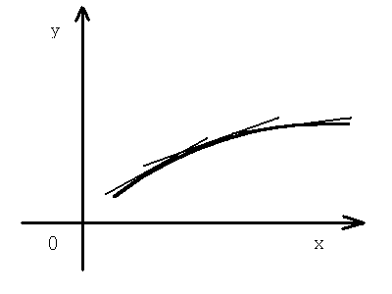此时为正，且随变大而变小（大小关系可参考图3）；

b.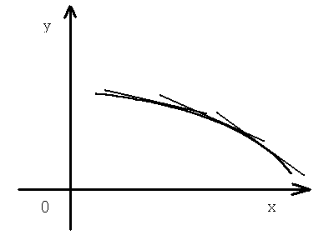此时为负，随变大而变小（大小关系可参考图3）；

同样，也只有两种对应图像：

c.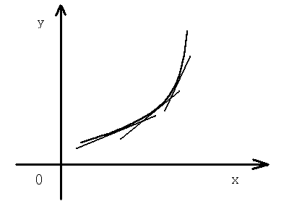此时为正，随着变大而变大；

d.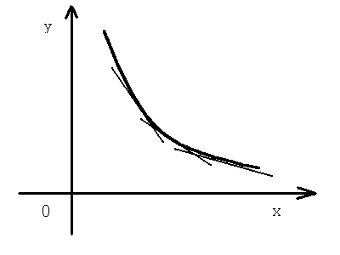此时为负，随变大而变大。

所以，当时，对应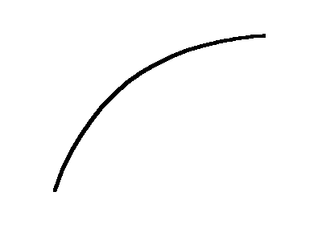或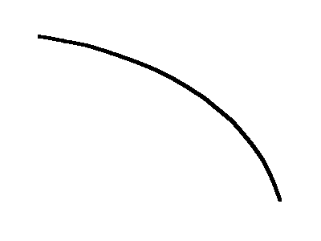的函数图像，是凸的；当时，对应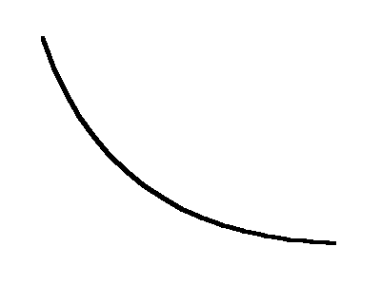或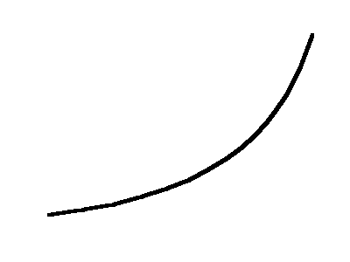的函数图像，是凹的。

相比之下，判断函数极大极小值的充分条件比判断函数凸凹性的充要条件多了“且”，这从图像上也很容易理解：满足的图像必是凸的，即或，当且时不就一定是的情况吗。

对于定积分的应用部分，首先需要对微元法熟练掌握。在历年考研真题中，有大量的题是利用微元法来获得方程式的，微元法的熟练应用是倍受出题老师青睐的知识点之一；但是由于微元法这种方法本身有思维上的跳跃，对于这种灵活有效的方法必须通过足量的练习才能真正体会其思想。在此结合函数图像与对应的微元法核心式来归纳微元法的三种常见类型：

1. 薄桶型.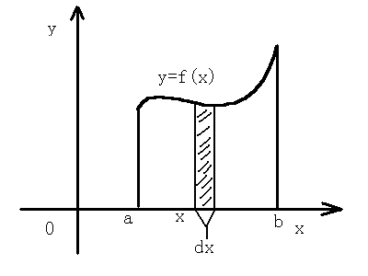 本例求的是由平面图型a≤x≤b,0≤y≤f(x)绕y轴旋转所形成的旋转体体积。方法是在旋转体上取一薄桶型形体（如上图阴影部分所示），则根据微元法思想可得薄桶体积  ,其中是薄桶的高，是薄桶展开变成薄板后的底面积，就是薄板的厚度；二者相乘即得体积。

对  积分可得 。在这个例子中，体现微元法特色的地方在于：1.虽然薄桶的高是个变化量，但却用来表示；2.用表示薄桶的厚度；3.核心式。

1. 薄饼型.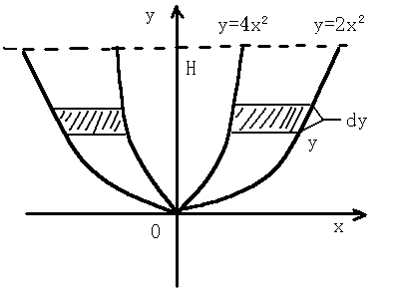本例求的是由抛物线及绕轴旋转形成的高  的旋转体体积，方法是取如上图阴影部分所示的一个薄饼型形体，可得微元法核心式 。其中  是薄饼的底面积，薄饼与  旋转面相交的圆圈成的面积是 ,∵，∴；同理薄饼与  旋转面相交的圆圈成的面积是 ， 二者相减即得薄饼底面积。核心式中的  是薄饼的高。这个例子中的薄饼其实并不是上下一般粗的圆柱，而是上大下小的圆台，但将其视为上下等粗来求解，这一点也体现了微元法的特色。
2. 薄球型.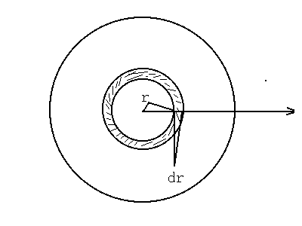本例求球体质量，半径为  ，密度 ， 其中  指球内任意一点到球心的距离。方法是取球体中的一个薄球形形体，其内径为  厚度为 ，对于这个薄球的体积有 ，其中是薄球表面积，是厚度。该核心式可以想象成是将薄球展开、摊平得到一个薄面以后再用底面积乘高得到的。由于很小，故可认为薄球内质量均匀，为，则薄球质量，积分可得结果。本例中“用内表面的表面积乘以薄球厚度得到核心式”、“将内的薄球密度视为均匀”体现了微元法的特色。

通过以上三个例子谈了一下了我对微元法特点的一点认识。这种方法的灵活运用必须通过自己动手做题体会才能实现，因为其中一些逻辑表面上并不符合常规思维，但也许这正是研究生入学考试出题老师喜欢微元法的原因。

关于定积分的应用，以下补充列出了定积分各种应用的公式表格：

|  |  |
| --- | --- |
| 求平面图形面积 | 1 |
| 求旋转体体积（可用微元法也可用公式） | 1左图中图形绕轴旋转体的体积，绕轴旋转体得体积  1左图中图形绕轴旋转体的体积，绕轴旋转体得体积 |
| 已知平行截面面积求立体体积 | 1 |
| 求平面曲线的弧长 | 1 |